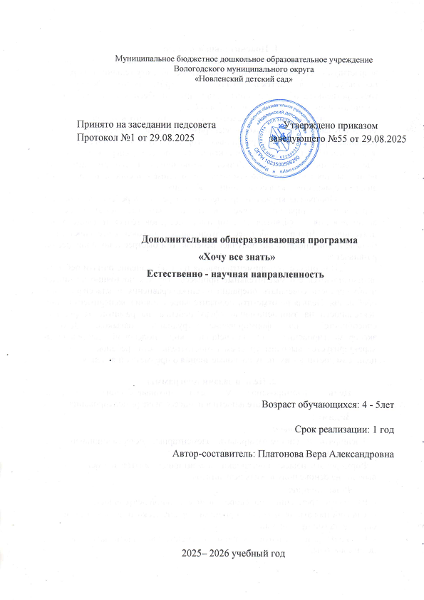

Муниципальное бюджетное дошкольное образовательное учреждение
Вологодского муниципального округа
«Новленский детский сад»

Принято на заседании педсовета Утверждено приказом
Протокол №1 от 29.08.2025 заведующего №55 от 29.08.2025

Дополнительная общеразвивающая программа
«Хочу все знать»
Естественно - научная направленность

Возраст обучающихся: 4 - 5лет

Срок реализации: 1 год

Автор-составитель: Платонова Вера Александровна

2025– 2026 учебный год

1. Пояснительная записка
Рабочая программа составлена для детей 4-5 лет в соответствии с возрастными особенностями детей, на основе образовательной программы, используемой в детском саду, не противоречит федеральным государственным образовательным стандартам и обеспечивает целостность воспитательно – образовательного процесса.
Актуальность программы состоит в том, что в основе её лежит метод обучения дошкольников - экспериментирование, который дает детям реальные представления о различных сторонах изучаемого объекта, о его взаимоотношениях с другими объектами. В процессе экспериментирования идет обогащение памяти ребенка, активизируются его мыслительные процессы, так как постоянно возникает необходимость совершать операции анализа, сравнения и классификации, обобщения.
Программа кружка направлена на потребность ребенка в познании окружающего мира, на новые впечатления, которые лежат в основе возникновения и развития неистощимой исследовательской (поисковой) деятельности. Чем разнообразнее и интенсивнее поисковая деятельность, тем больше новой информации получает ребенок, тем быстрее и полноценнее он развивается.
В процессе экспериментирования идет обогащение памяти ребенка, активизируются его мыслительные процессы, так как постоянно возникает необходимость совершать операции анализа, сравнения и классификации, обобщения. Нельзя не отметить положительное влияние экспериментальной деятельности на эмоциональную сферу ребенка, на развитие творческих способностей, на формирование трудовых навыков. Детское экспериментирование как важнейший вид поисковой деятельности характеризуется высоким уровнем самостоятельности: ребенок сам ставит цели, сам достигает их, получая новые знания о предметах и явлениях.

2. Цель и задачи программы:
Цель: формирование у детей познавательного интереса, наблюдательности, любознательности в процессе экспериментирования.
Задачи:
Познавательные:
- Расширять и систематизировать элементарные естественнонаучные и экологические представления детей.
- Формировать навыки постановки элементарных опытов и умения делать выводы на основе полученных результатов.
Развивающие:
- Развивать стремление к поисково - познавательной деятельности.
- Способствовать овладению приемами практического взаимодействия с окружающими предметами.
- Развивать мыслительную активность, умение наблюдать, анализировать, делать выводы.
Воспитательные:
- Воспитывать интерес к познанию окружающего мира.
- Стимулировать желание детей экспериментировать.
- Формировать коммуникативные навыки.
3. Методы, используемые при реализации программы:
Метод наблюдения:
- распознающего характера, в ходе которых формируются знания о свойствах и качествах предметов и явлений;
- за изменением и преобразованием объектов;
Игровой метод:
- создание игровых ситуаций
Словесный метод:
- рассказы воспитателя. Основная задача этого метода – создавать у детей яркие и точные представления о событиях или явлениях. Рассказ воздействует на ум, чувства и воображение детей, побуждает их к обмену впечатлениями.
- рассказы детей. Этот метод направлен на совершенствование знаний и умственно—речевых умений детей.
- художественное слово
- совет
- беседы применяются для уточнения, коррекции знаний, их
обобщения и систематизации.
Практический метод:
- выполнение практических действий детьми (экспериментирование)

4. Основные принципы освоения программы:
- доступности, использование доступного материала детям.
- наглядности, использование наглядных пособий для обучения.
- последовательности, изложение материала идет последовательно.
- систематичности, в определенной последовательности, системе.
- индивидуальности, осуществляется индивидуальный подход к детям.

5.Формы и виды деятельности, используемые при реализации программы:
Формы организации деятельности:
- Индивидуальная
- Групповая
- Коллективная
Виды деятельности:
- Игровая деятельность
- Познавательно – исследовательская деятельность
- Творческая деятельность
6. Особенности построения образовательного процесса:
Программа разработана на 1 год обучения.
Продолжительность занятия 20 минут.
Занятие проводится 1 раз в неделю.
Возраст детей 4 – 5 лет.
Количество воспитанников в группе 8 человек.

7. Учебно – тематический план:
№ | Тема | Количество часов
1 | Предметный мир | 7
2 | Опытно – экспериментальная деятельность | 18
3 | Я в мире - человек | 3
4 | Мир растений | 4
5 | Неживая природа | 3
Итого: |  | 35

8. Календарно – тематическое планирование:
Месяц | Тема | Цель и задачи
Сентябрь
1-я  неделя | «Наши помощники» | Познакомить со строением уха человека и животного, уточнить, что уши у всех разные, учить при помощи опытов различать силу, высоту, тембр звуков.
2-я  неделя | «Воздух – первое знакомство: вдох– выдох» | Дать представление о том, что человек не может жить без воздуха. Понаблюдать за процессом дыхания человека, сформулировать выводы.
3-я  Неделя | «В мире стекла» | Помочь детям выявить свойства стекла (прочное, прозрачное, цветное, гладкое, его применение, проявлять познавательную активность, развивать любознательность. Выявить свойство лупы увеличивать предметы.
4-я  Неделя | «Почва – живая земля» | Вызвать у детей познавательный интерес к почве и ее значение в жизни растений и человека. Уточнение знаний детей о свойствах почвы: мягкая, сыпучая, черная, рыхлая.
Октябрь
1-я неделя | «Прозрачная вода» | Выявить свойства воды (прозрачная, без запаха, льется, имеет вес).
2-я неделя | «Нюхаем, пробуем, трогаем» | Закрепить представления детей об органах чувств, их назначении (уши - слышать, узнавать различные звуки; нос - определять запах; пальцы - определять форму, структуру поверхности; язык - определять на вкус).
3-я неделя | «Почему все звучит?» | Подвести детей к пониманию причин возникновения звука: колебание предмета.
4-я неделя | «Какие предметы могут плавать?» | Дать детям представление о плавучести предметов, о том, что плавучесть зависит не от размера предмета, а от его тяжести.
Ноябрь
1-я неделя | «Делаем мыльные пузыри» | Познакомить детей со способом изготовления мыльных пузырей, со свойством жидкого мыла: может растягиваться, образует плёнку.
2-я неделя | «Вода принимает форму» | Выявить, что вода принимает форму сосуда, в который она налита.
3-я неделя | «Подушка из пены» | Развить у детей представление о плавучести предметов в мыльной пене (плавучесть зависит не от размеров предмета, а от его тяжести).
4-я неделя | Тема разноцветные шарики | Получить путем смешивания основных цветов новые оттенки: оранжевый, зеленый, фиолетовый, голубой.
Декабрь
1-я неделя | «Взаимодействие воды и снега» | Определить, что лед тает от тепла, от надавливания; что в горячей воде он тает быстрее; что вода на холоде замерзает, а также принимает форму емкости, в которой находится.
2-я неделя | «Как согреть руки» | Выявить условия, при которых предметы могут согреваться (трение, движение; сохранение тепла).
3-я неделя | «Что отражается в зеркале?» | Познакомить детей с понятием «отражение», найти предметы, способные отражать.
4-я неделя | «Каждому камешку свой домик» | Классификация камней по форме, размеру, цвету, особенностям поверхности (гладкие, шероховатые); показать детям возможность использования камней в игровых целях.
Январь
2-я неделя | «Испытание магнита» | Познакомить детей с магнитом и его особенностями; опытным путем выявить материалы, которые могут стать магнетическими
3-я неделя | «Замерзшая вода» | Выявить, что лед - твердое вещество, плавает, тает, состоит из воды.
4-я неделя | «Волшебное сито» | Познакомить детей со способом отделения камешков от песка, мелкой крупы от крупной с помощью сита, развить самостоятельность
Февраль
1-я неделя | «Такая разная ткань» | Познакомить детей с разными видами ткани, ее свойствами: качеством, структурой, взаимодействием с водой, солнцем; применением.
2-я неделя | «Свойства песка» | Закрепить представления детей о свойствах песка, развить любознательность, наблюдательность, активизировать речь детей, развить конструктивные умения.
3-я неделя | «Дерево и его свойства» | Познакомить детей со свойствами дерева. Развивать умение определять существенные признаки и свойства материала (структуру поверхности, не тонет, удерживает тепло, горит)
4-я неделя | «Растения» | Познакомить с различными способами размножения растений
Март
1-я неделя | «Условия, необходимые для роста растений» | Провести опыт по проращиванию в  различных условиях картофеля, лука,  гороха.
2-я неделя | «Поиск воздуха» | Обнаружить воздух в окружающем пространстве и выявить его свойство — невидимость.
3-я неделя | «Что растворяется в воде» | Показать детям растворимость и нерастворимость в воде различных веществ.
4-я неделя | «Воздух работает» | Дать детям представление о том, что воздух может двигать предметы (парусные суда, воздушные шары и т.д.).
Апрель
1-я неделя | «Волшебный мешочек» | Показать детям, что предметы имеют вес, который зависит от материала.
2-я неделя | «Здравствуй, солнечный зайчик» | Понять причину возникновения солнечных зайчиков, научить пускать солнечных зайчиков (отражать свет зеркалом).
3-я неделя | «Цветной песок» | Познакомить детей со способом изготовления цветного песка (перемешав его с цветным мелом); научить пользоваться теркой
4-я неделя | «Фонтанчики» | Развивать любознательность, самостоятельность, создать радостное настроение.
Май
1-я неделя | «Пластмасса» | Продолжать знакомить детей со свойствами материалов: помочь детям в процессе опытов выявить основные свойства пластмассы; учить узнавать предметы, сделанные из пластмассы; уточнить представление детей о том, что можно делать из пластмассы.
2-я неделя | «Посадим огород» | Развивать навыки посадки крупных семян (лунка, посадка, прижатие землей, полив, свет); учить следовать схеме, развивать трудовые навыки, речь, способствовать развитию познавательной активности.
3-я неделя | «Условия, необходимые для роста растения» | Провести опыт по проращиванию в различных условиях картофеля, лука, гороха.
4-я неделя | «Чудеса, фокусы, эксперименты» | Развитие интереса к познавательно-исследовательской деятельности.

9. Ожидаемые результаты:
Ребенок знает
- Явления неживой природы (солнце, воздух, вода, песок, глина);
- Правила охраны природы;
- Правила личной безопасности;
- Графические и практические способы фиксирования результатов наблюдений
Имеет представление
- о неживой природе, как факторе жизни для всего живого;
- о приспосабливании растений к условиям жизни;
- о свойствах металла;
- о построении простейших гипотез
Умеет
- выслушивать инструкции и запоминать;
- проводить элементарные исследования и эксперименты;
- умеет спланировать работу и разделить обязанности при коллективном труде;
- формулировать выводы, делать небольшие заключения

10. Список литература:
- Николаева С.Н.; сост. Горбашов Г. и др. «Организация экспериментальной деятельности дошкольников» (методические рекомендации);
- Рыжова Н.А. «Воздух-Невидимка» («Наш дом – природа»);
- Дыбина О.В. и др. «Неизведанное рядом» (Занимательные опыты и эксперименты в детском саду);
- Дыбина О.В., Рахманова Н.П., Щетинина В.В. «Ребёнок в мире поиска»
- Савенков А.И. «Методика проведения учебных исследований в детском саду»;
- Прохорова Л.Н. «Организация экспериментальной деятельности дошкольников»;
- Савенков А.И. «Детское исследование как метод обучения старших дошкольников»; Лекция 5. Дидактические основы современного исследовательского обучения. М.: Педагогический университет «Первое сентября» 2007 г.
- Ковинько Л. В. «Секреты природы – это интересно»;
- Шапиро А. И. «Секреты знакомых предметов»;

